第9节 对数函数

1.通过具体实例，了解对数函数的概念，会画对数函数的图象，了解对数函数的单调性与特殊点.
2.知道指数函数y＝a^{x}（a＞0，且a≠1）与对数函数y＝log_{a}x（a＞0，且a≠1）互为反函数.

对数函数的图象及应用
1.对数函数
（1）定义：函数y＝ （a＞0，且a≠1）叫做对数函数，其中x是自变量，定义域是 ；
提醒：对数函数y＝log_{a}x的3个特征：①底数a＞0，且a≠1；②自变量x＞0；③系数为1.
（2）图象与性质
底数 | a＞1 | 0＜a＜1
图象 | 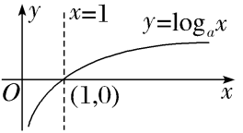 | 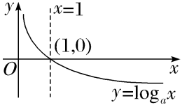
性质 | 定义域：
性质 | 值域：R
性质 | 图象过定点 ，即恒有log_{a}1＝0
性质 | 当x＞1时，恒有y＞0；  当0＜x＜1时，恒有y＜0 | 当x＞1时，恒有y＜0；  当0＜x＜1时，恒有y＞0
性质 | 在（0，＋∞）上是 | 在（0，＋∞）上是
提醒：当对数函数的底数a的大小不确定时，需分a＞1和0＜a＜1两种情况进行讨论.
2.反函数
指数函数y＝a^{x}（a＞0，且a≠1）与对数函数y＝log_{a}x（a＞0，且a≠1）互为反函数，它们的定义域与值域正好互换.
结论：（1）函数y＝log_{a}x与y＝lo$g_{\frac{1}{a}}$x（a＞0，且a≠1）的图象关于x轴对称；
（2）对数函数y＝log_{a}x（a＞0，且a≠1）的图象过定点（1，0），且过点（a，1），（$\frac{1}{a}$，－1），函数图象只在第一、四象限；
（3）对数函数的图象与底数大小的比较：如图，作直线y＝1，则该直线与四个函数图象交点的横坐标为相应的底数.故0＜c＜d＜1＜a＜b.由此我们可得到以下规律：在第一象限内从左到右底数逐渐增大.
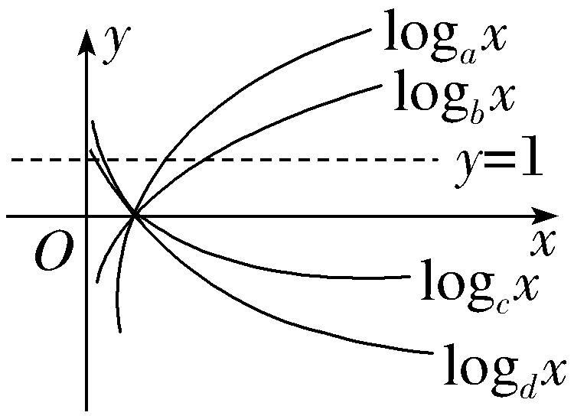

 （1）函数f（x）＝a^{x}与g（x）＝lo$g_{\frac{1}{a}}$x（a＞0且a≠1）在同一坐标系中的大致图象是（ ）
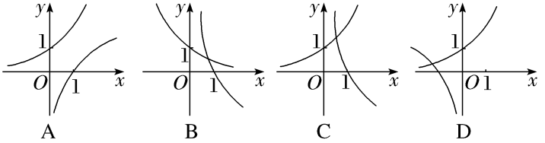
（2）已知函数f（x）＝$\left\{\begin{matrix}log_{2}x\text{，}x>0\text{，} \\ 3^{x}\text{，}x≤0\text{，}\end{matrix}\right.$关于x的方程f（x）＋x－a＝0有且只有一个实根，则实数a的取值范围是 .
听课记录

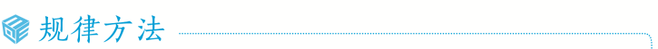
对数函数图象的识别及应用方法
（1）在识别函数图象时，要善于利用已知函数的性质、函数图象上的特殊点（与坐标轴的交点、最高点、最低点等）排除不符合要求的选项；
（2）一些对数型方程、不等式问题常转化为相应的函数图象问题，利用数形结合法求解.
练1 （1）已知函数f（x）＝log_{a}（2^{x}＋b－1）（a＞0且a≠1）的图象如图所示，则a，b满足的关系是（ ）
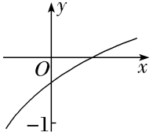
A.0＜a^{－1}＜b＜1
B.0＜b＜a^{－1}＜1
C.0＜b^{－1}＜a＜1
D.0＜a^{－1}＜b^{－1}＜1
（2）已知函数f（x）＝｜log₃x｜，若a＜b，且f（a）＝f（b），则a＋4b的取值范围是（ ）
A.[2$\sqrt{2}$，＋∞） B.（2$\sqrt{2}$，＋∞）
C.[5，＋∞） D.（5，＋∞）
对数函数的性质及应用
角度1 比较大小
 （1）已知a＝log₅2，b＝log₈3，c＝$\frac{1}{2}$，则下列判断正确的是（ ）
A.c＜b＜a B.b＜a＜c
C.a＜c＜b D.a＜b＜c
（2）〔多选〕（2026·江苏南京、盐城模拟）已知x，y∈R，且12^{x}＝3，12^{y}＝4，则下列不等式成立的是（ ）
A.y＞x B.x＋y＞1
C.xy＜$\frac{1}{4}$ D.$\sqrt{x}$＋$\sqrt{y}$＜$\sqrt{2}$
听课记录

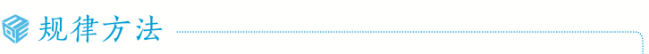
比较对数式大小的方法
（1）当底数为同一常数时，可由对数函数的单调性比较大小；
（2）当底数为同一字母时，需对底数进行分类讨论；
（3）当底数不同，真数相同时，先用换底公式化为同底后，再进行比较；
（4）当底数与真数都不同时，可借助1，0等中间值比较大小.
角度2 解简单的对数方程或不等式
 （1）设函数f（x）＝x³｜x｜，则不等式f（2log₃x）＋f（3－log₃x）＜0的解集是（ ）
A.$\left(\frac{1}{27}\text{，}27\right)$ B.$\left(0\text{，}\frac{1}{27}\right)$
C.（0，27） D.（27，＋∞）
（2）不等式log_{x}（x＋2）＞1的解集是（ ）
A.（2，＋∞） B.（1，＋∞）
C.（0，1） D.（0，1）∪（1，＋∞）
听课记录


对数不等式常见的两种类型及求解方法
（1）求解形如log_{a}f（x）＞log_{a}g（x）的不等式，主要是应用函数的单调性求解，如果a的取值不确定，需要分a＞1与0＜a＜1两种情况讨论；
（2）求解形如log_{a}x＞b的不等式，先将b化为以a为底的对数式的形式，再转化为（1）型求解.
练2 （1）已知a＝log₃6，b＝log₅10，c＝log₇14，则（ ）
A.b＜a＜c B.c＜b＜a
C.a＜b＜c D.a＜c＜b
（2）已知函数f（x）＝$\left\{\begin{matrix}e^{2－x}\text{，}x≤1\text{，} \\ lg\text{（}x+2\text{),}x>1\text{，}\end{matrix}\right.$则不等式f（x＋1）＜1的解集为 .
对数型函数性质的综合问题
教材母题：〔人A必修一P161 复习参考题11题〕已知函数f（x）＝log_{a}（x＋1），g（x）＝log_{a}（1－x）（a＞0，且a≠1），
（1）求函数f（x）＋g（x）的定义域；
（2）判断函数f（x）＋g（x）的奇偶性，并说明理由.
细研教材：对数函数y＝log_{a}x（a＞0，且a≠1）不具有奇偶性，但其复合函数却可能具有奇偶性，其判断方法一般是利用函数奇偶性的定义结合对数函数的运算性质进行判断，一般地，函数f（x）＝log_{a}（n＋mx）（n－mx）为偶函数，函数f（x）＝log_{a}$\frac{m＋nx}{m－nx}$为单调的奇函数.
变式1 已知函数f（x）＝lg（ $\frac{2}{1－x}$＋a）是奇函数，则使f（x）＜0的x的取值范围是（ ）
A.（－1，0） B.（0，1） C.（－∞，0） D.（－1，1）
变式2 已知函数f（x）＝log_{a}（x＋1），g（x）＝log_{a}（1－x）（a＞1），则函数f（x）＋g（x）的单调递增区间为 ；值域为 .
糖水不等式的应用
教材母题：〔人A必修一P43 习题10题〕已知b克糖水中含有a克糖（b＞a＞0），再添加m克糖（m＞0）（假设全部溶解），糖水变甜了.请将这一事实表示为一个不等式，并证明这个不等式成立.
细研教材：本题得到的不等式称为糖水不等式：①设b＞a＞0，m＞0，则有$\frac{a}{b}$＜$\frac{a＋m}{b＋m}$；
②糖水不等式的倒数形式：设a＞b＞0，m＞0，则有$\frac{a}{b}$＞$\frac{a＋m}{b＋m}$.
拓展推广：对数型糖水不等式
①设n∈N*，且n＞1，则有log_{n＋1}n＜log_{n＋2}（n＋1）；
②设a＞b＞1，m＞0，则有log_{a}b＜log_{a＋m}（b＋m）；
③糖水不等式的倒数形式：设a＞b＞1，m＞0，则有log_{b}a＞log_{b＋m}（a＋m）.
 （1）已知9^{m}＝10，a＝10^{m}－11，b＝8^{m}－9，则（ ）
A.a＞0＞b B.a＞b＞0
C.b＞a＞0 D.b＞0＞a
（2）〔一题多解〕已知5⁵＜8⁴，13⁴＜8⁵.设a＝log₅3，b＝log₈5，c＝log₁₃8，则（ ）
A.a＜b＜c B.b＜a＜c
C.b＜c＜a D.c＜a＜b
听课记录

提示：完成课后作业 第二章 第9

